电子文档管理与检索系统设计方案

数据描述
数据为大概9000个PDF文档，平均约50页，每页有页码，其中存在有些文档会有缺页和乱序的情况。

系统架构
Web开发采用python实现，后端数据存储及检索采用提供持久存储、统计、近实时全文检索等多项功能的搜索引擎Elasticsearch。
Elasticsearch是一个开源的分布式实时搜索与分析引擎，支持云服务。它是基于Apache Lucene搜索引擎的类库创建的，提供了全文搜索能力、多语言支持、专门的查询语言、支持地理位置服务、基于上下文的搜索建议、自动完成以及搜索片段(snippet)的能力。Elasticsearch支持RESTful的API，可以使用JSON通过HTTP调用它的各种功能，包括搜索、分析与监控。此外，它还为Java、PHP、Perl、Python以及Ruby等各种语言提供了原生的客户端类库。
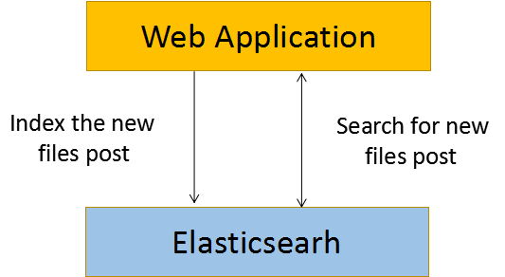

系统功能分析

总体功能概述
本电子文档管理与检索系统主要实现文档插入和文档内容检索两大功能，为用户提供快速上传文档和查找文档的功能，可以让用户在海量存储的文档资料中，快速而精准的检索到目标文档，从而轻松的管理文档。文档管理系统的“全文索引”功能支持文档的标题、上传人、摘要、文档内容中字（词、短句）等多种信息进行高级检索，快速锁定目标文档，极大减少查找所需时间，节省人力和时间。可以满足公共安全领域对搜索结果信息的全、准、时。

文档插入
实现单个或大批量的文档的快速添加上传，并统计及记录文档属性，包括文档名称、封面名称、总页数、缺页情况、乱序情况、上传时间、上传人（作者）等。

文档内容检索
根据文档的标题、上传人、摘要、文档类型后缀、文档内容中字（词、短句）等多种信息进行高级实时检索，同时检索结果信息要全面，有利于破案；同时搜索结果要尽量准确，不相关的结果用户不希望看到；而且新增数据一定要及时更新。

